实验四 空气横掠单管强迫对流换热实验 一、实验目的及要求
1、了解实验装置，熟悉空气流速及管壁的测量方法，掌握测试仪器、仪表的使用方

法。

2、通过对实验数据的综合、整理，掌握强制对流换热实验数据整理的方法。

3、实验测定空气横掠单管时的平均换热系数；了解空气横掠管子时的换热规律。、

二、实验原理

1. 根据牛顿冷却公式：

Q = hF(tw −tf )

得

h = F(tw −tf )
Q

式中 Q—对流换热的热流，[W]；

h—对流换热系数，[W/m2℃]；

F —与流体接触的物体表面面积，[m2]；

tf —流体平均温度，[℃]；

tw —物体表面温度，[℃]。

本实验采用电加热的放热圆管，空气外掠圆管表面，当换热稳定时，测出加热电

功率，即可得出对流换热热流Q，即：

Q = IU

2. 根据对流换热的分析，强制对流稳定时的换热规律可用下列准则关系式来表示：

Nu = f (Re,Pr)

对于空气，因温度变化范围不大，上式中的普朗特数Pr变化很小，可作为常数看待，

故式(6-2-4)化简为：

Nu = f (Re)

Nu = hD
●
式中努谢尔特数

Re = vD
■
雷诺数

h—空气横掠单管时的平均换热系数，[W/m2℃]；

v—空气来流速度，[m/s]；

D—定型尺寸，取管子外径，[m]；

—空气的导热系数，[W/m℃]；  —空气的运动粘度，[m2/s]。
要通过实验确定空气横掠单圆管时的Nu与Re的关系，就需要测定不同流速v

及不同管子直径D时换热系数h的变化。因此，本实验中要测量的基本量为管子所处

的空气流速v、空气温度tf 、管子表面温度tw 及管子表面散出的热量Q。

三、实验装置及测量系统

实验装置本体是由一风源和试验段构成。 风源为一箱式风洞，风机、稳压箱、

收缩口都设置在工作台内。风箱中央为空气出风口，形成均匀流速的空气射流。试验

段的风道直接放置在出风口上。风道内的空气流量由变频器来调节，可以改变实验段

风道中空气流速。

实验段风道由有机玻璃制成。试验件为不锈钢薄壁管，横置于风道中间。为了保

证管子加热测量及管壁温度测量的准确性，管子用低压直流电直接通电加热，管子两

端经接座与电源导板连接。为了准确测定试验管上的加热功率，在离管端一定距离处

有两个电压测点a、b，以排除管子两端的影响。铜-康铜电偶设在管内，在绝热条件

下准确测出管内壁温度，从而确定管外壁温度。试验管加热用的低压大功率直流电源

供给，输出电流（压）可改变对管子的加热功率，电路中串联一标准电阻。用直流电

压表测量电阻上的电压降，然后确定流过单管试件的电流量。试件两测压点a、b间

的电压亦用直流电压表测量。

为了简化测量系统，测量管内壁温度tw的热电偶，其参考点温度不是摄氏零度，

而是来流空气温度tf。即热电偶的热端设在管内，冷端则放在风道空气中。所以热电

偶反映的为管内壁温度与空气温度之差（tw-tf）。

风道上装有毕托管，通过压差计直接读数，测出试验段气流的动压△P，以确定

试验段中气流的速度v。

接直流电源

ab间电压 L型毕托管 T3 测量线

胶木试件固定板 外罩有机玻璃护罩

胶木试件固定板

a 两点间距100 b T2

K型φ1.5*100 热电偶放在φ4不锈钢管内壁中间

风 道

风 室

T1

风机

图1 实验原理图

四、实验步骤

（1）连接并检查所有线路和设备，打开电源开关，此时交流供电开关应处于供

电状态！打开面板风机开关，按下变频器上绿色键启动，调节风机变频器旋钮至最大，

即最大风量观察毕托管测定风压值。

（2）打开大功率直流电源，将电流（压）调节旋钮旋至输出电流为20-50A。（注

意：稳压电源提供的是恒流源。对试件的加热量主要看供给的电流大小，仪表会同时

显示其输出电压值。）稳定后即可测量各有关数据。

（3）保持加热功率不变，调节风机风速，稳定后又可测到一组数据。试验时对每

一种直径的管子，空气流速可调整8个工况。加热电流（压）保持不变，亦可根据管

子直径及风速大小适当调整，保持管壁与空气中有适当的温差。每调整一个工况，须

待压力表，热电偶读数等稳定后方能测量各有关数据。

五、实验数据的计算与整理

试验用不锈钢管：
内径D=3.0mm，壁厚0.5mm，管长为150 mm，测压点ab间距约100mm
1. 空气的来流速度v
根据伯努力方程，毕托管所测得的气流动压P (N/m2)与气流速度v(m/s)的关系：

P = 2 v2
1

v =
2p 

式中为空气的密度（kg/m3)，由空气温度tf 查表确定。 2、管壁温度tw
由铜-康铜热电偶测得, 试验管为有内热源的圆筒形壁，且内壁绝热，因此，内

壁温度 t1大于外壁温度tw。由于所用管壁很薄，仅0.3-0.4mm，且空气对外管的换

热系数较小，可足够确认的认为tw= t1。

３、试验管工作段ab间的发热量 Q

Q = IU

４ 、空气流过管外壁时的平均换热系数

h = A(tw −tf )
Q

其中：A--电压测点ab间试验管的外表面积 ㎡

５. 换热准则方程式 根据每一实验工况所测得的数值可计算出相应的Nu值及Re值，然后，在双对数
坐标纸上，以Nu为纵轴，Re为横轴，将各工况点描出，它们的规律可近似地用一直 线表示，即：
lg Nu = a +mlgRe

则Nu和Re之间的关系可近似表示为一指数方程的形式：

Nu = CRem

20

其中 a = lgC

如用 x = lgRe，y = lg Nu，上式则可表示为： y = a +mx
根据最小二乘法原理，系数a及m可按下式计算：
xyx −yx2
a =
(x)2 −nx2
xy −nxy
m =
(x)2 −nx2

式中：n—实验点的数目；

xy = (lgRe)(lg Nu)；

x2 = (lgRe)2 。

在计算Nu及Re时所用的空气导热系数、运动粘度 ，可根据边界层的平均温

t = tf +tw
2
m
度作为 作为定性温度查表。

六、实验报告要求

1. 在双对数坐标纸上描绘出各实验点，并用最小二乘法求出强迫对流换热的准则 方程式；
2. 将实验结果与有关参考书给出的空气横掠单管时换热的准则方程式和曲线图进

行比较；

3. 对实验结果进行分析与讨论。

七 思考题

1结合实验数据，分析对流换热系数和风速的关系。

２ 测试得到的准则方程式与理论公式误差产生的原因。

八、注意事项

1、首先了解试验装置的各个组成部分，并熟悉仪表的使用，以免损坏仪器。

2、为确保管壁温度不至超出允许的范围，启动及工况改变时都必须注意操作顺序。

启动电源之前，先将电源调节旋钮转至零位。

3、启动时必须先开风机，调整风速，然后对试验管通电加热，并调整到要求的工况。

注意电流表上的读数，不允许超出工作电流参考值。试验完毕时，必须先关加热电源，

待试件冷却后，再关风机。

22
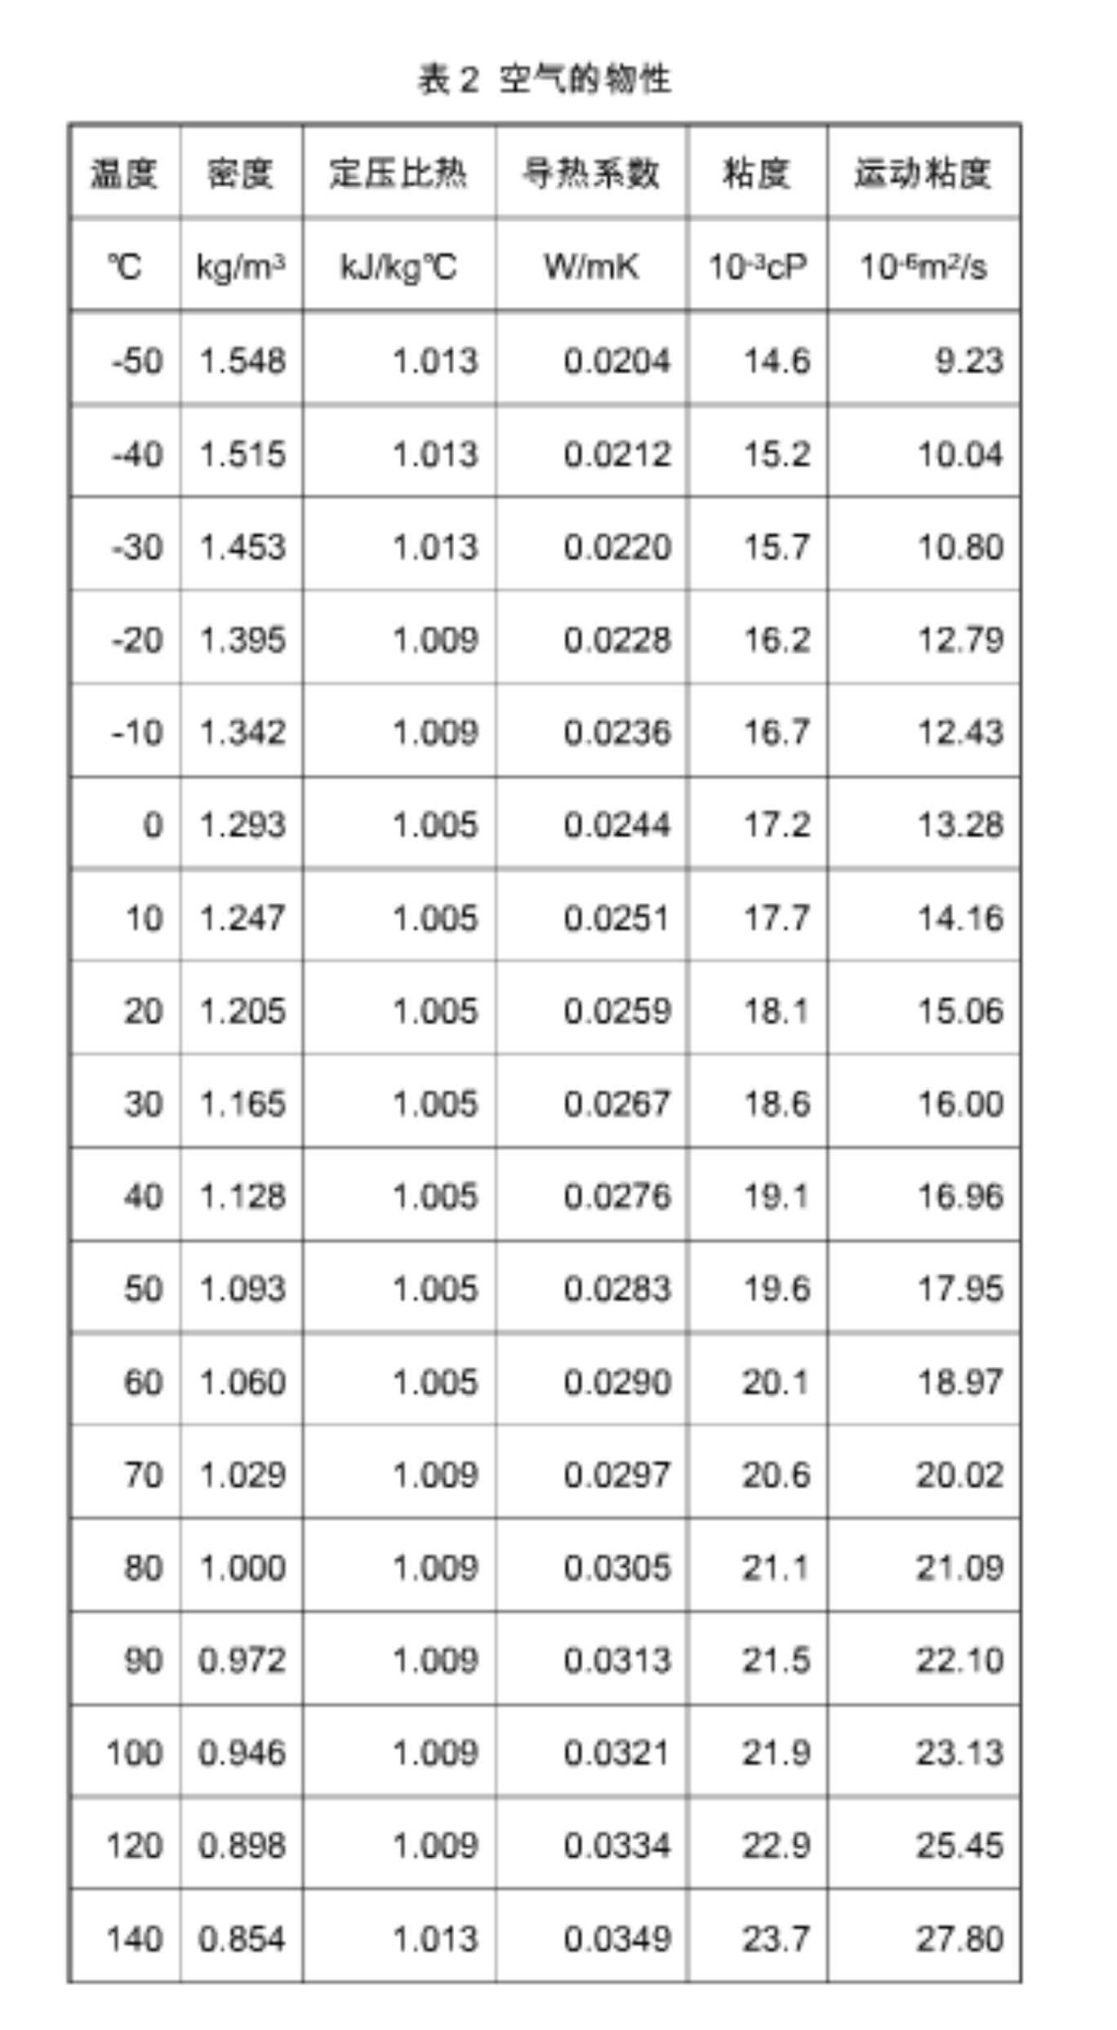

23

实验原始数据记录
工况 试件壁温 大气温度 电流 电压 压差 tw（℃） tf（℃） （A） （V） （Pa）
1

2

3

4

5

6

7

8

试件直径 mm 试件有效长度100mm 有效面积 m2

实验工况整理记录
工 空气流 定性温 空 气 空气导 空气运 加热功率 对流换 努 谢 雷 况 速 度 密度 热系数 动粘度 Q （W) 热系数 尔 特 诺 v（m/s） tm（℃） ρ λ ν h 数 数
1

2

3

4

5

6

7

8

第25页

